Группа: ИУ5-24

Студент: Кучеренко Михаил

**КВ №3:** Привести лекционное определение понятия “объект”. Физический смысл объекта “черный ящик” и его графическая модель. Пример “черного ящика”. Представить в виде модели “черный ящик” лингвистическую конструкцию “Мы вчера с друзьями провели вечер на дискотеке”. Ваше представление о роли модели “черный ящик” в коммуникативной практике людей.

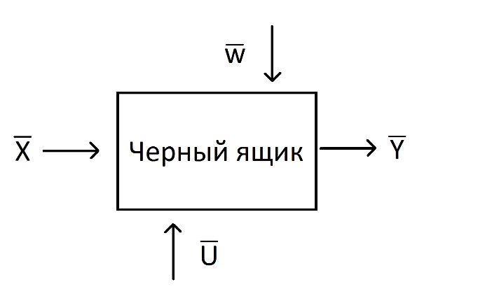**Ответ: Объект** – система, которая контекстно воспринимается как единое целое.  
**Черный ящик** – объект, внутреннее устройство которого не известно, очень сложно или не важно в рамках данной задачи.

**Физический смысл** модели “черный ящик” заключается в особом подходе к рассмотрению некоторой системы, внутренние механизмы которой крайне сложны, неважны или неизвестны, при этом изучаются не свойства и взаимодействие отдельных компонентов, а реакция всей системы, как единого целого, на внешние воздействия.

**Графическое представление модели “черный ящик”:  
  
  
X** – входной в-ор,   
**Y** – выходной в-ор,   
**W** – в-ор возмущающих воздействий,   
**U** – в-ор управляющих воздействий.

Для примера рассмотрим конкретную классическую реализацию **искусственной нейронной сети** (ИНС) для распознавания образов как модель черный ящик. Тогда “черным ящиком” – будут являться слои входных, выходных и скрытых нейронов с их весовыми коэффициентами и каналами взаимодействия (синапсами) – это рассматриваться не будет. Входным вектором можно считать некоторое изображение, а выходным будет результат работы ИНС – отнесение входного изображения к конкретному классу образов. Опционально возможно возникновение вектора управляющих воздействий – например, сигналы для обучения нейронной сети. И вектора возмущающих воздействий – например, сбоев при настройке весовых коэффициентов, или при симуляции прохождения сигнала через сеть.

**“Мы вчера с друзьями провели вечер на дискотеке”**  
Фраза соответствует модели “черный ящик”, объектом которой является “совместное времяпровождение”.   
Входной вектор – время (вчера), с кем (с друзьями) и длительность (вечер). Выходной – донесенная информация о характере и месте времяпровождения – развлечение и/или танцы на дискотеке.

**Модель “черный ящик**” помогает людям проводить тестирование и использование сложных систем, абстрагировавшись от их внутренней реализации. Это крайне важно в программировании и кибернетике, когда над проектом работает большая команда – разработка модулей системы в соответствии данной моделью позволяет каждому разработчику максимально эффективно выполнять свою работу, при этом не внося поправок в работу остальных членов группы. В повседневной жизни мы часто непроизвольно используем модель “черный ящик” для пояснения поведения каких-либо процессов, которые довольно сложно описать, например, когда говорим о движении толпы людей в метро, мы не говорим о движении каждого конкретного человека, только в целом о множестве.

Дата:

Подпись: